2022年秋季新生下载入学通知书的具体操作

方法一：通过公众号下载

第一步：

关注“国家开放大学招生”公众号点击“报读服务”-“个人中心”；填写报名时的手机号；点击“发送验证码”按钮，点击“登录”按钮，进入“终身学习电子档案”页面；

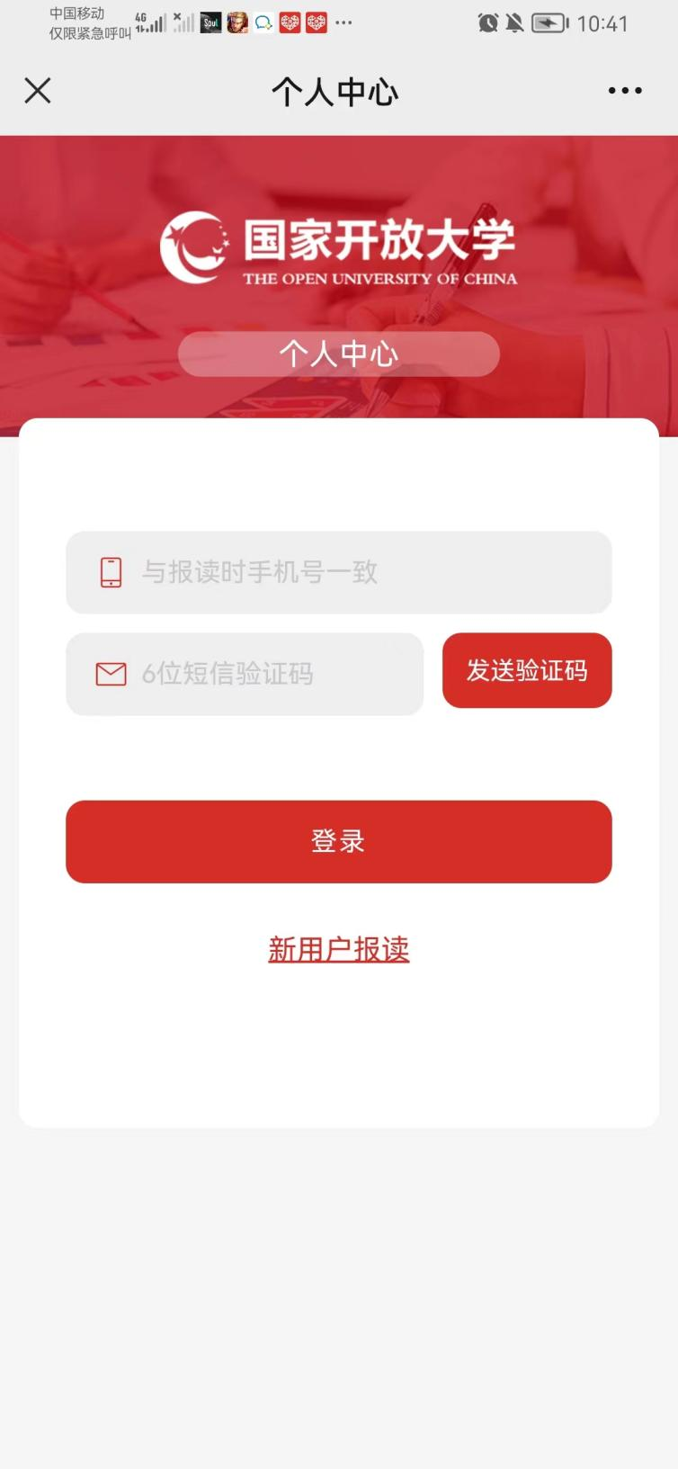

第二步：

在“终身学习电子档案”页，点击“入学通知书”按钮；提示“即将离开微信，在浏览器中打开”弹窗；

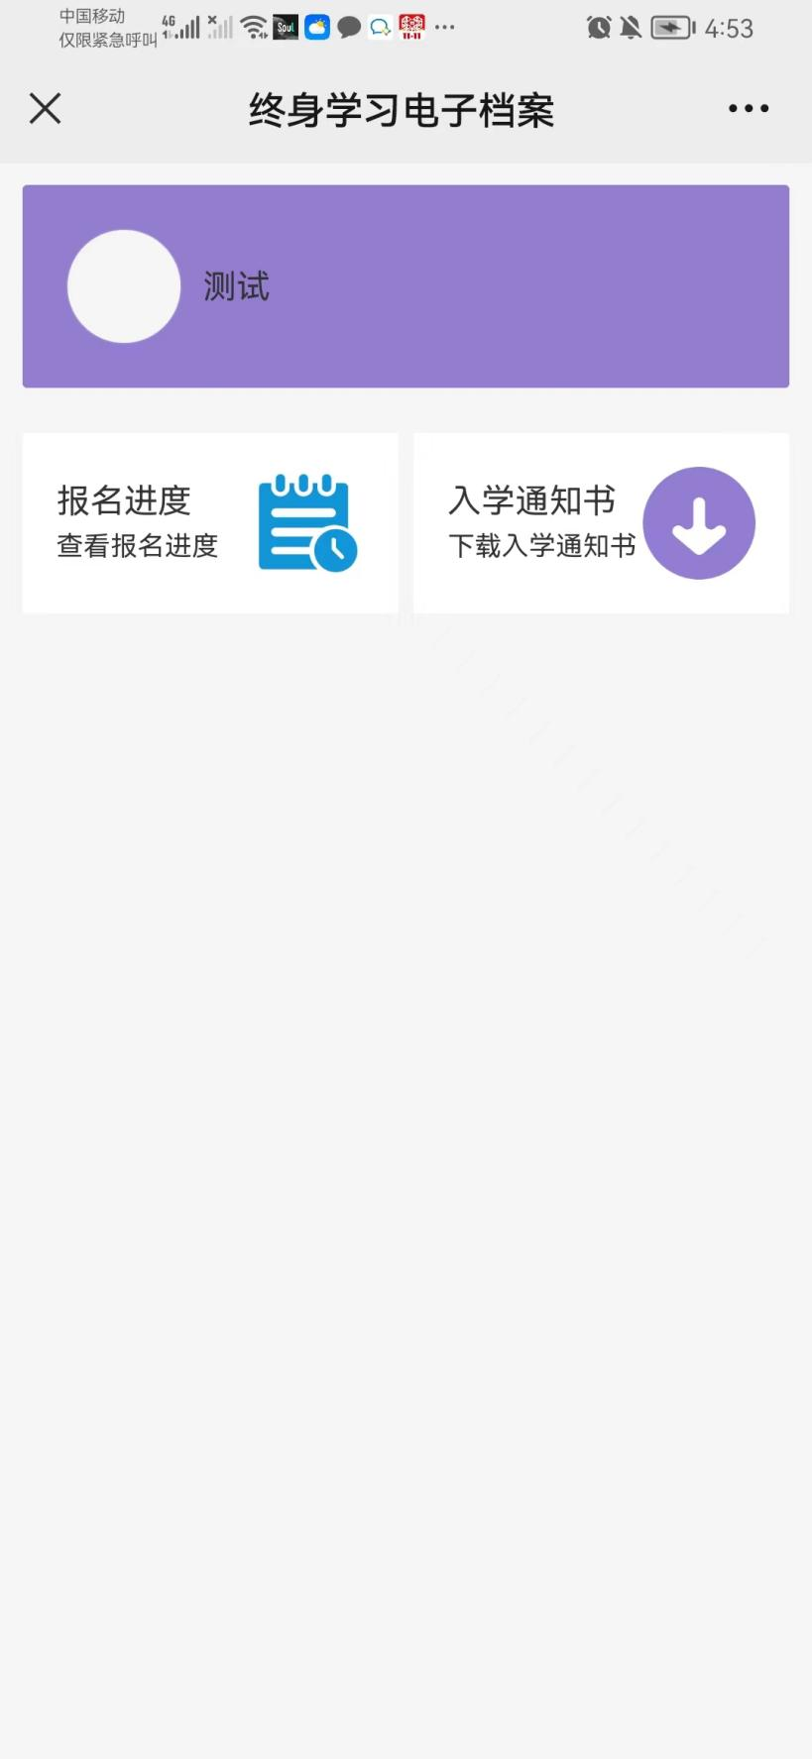

第三步：

在提示“即将离开微信，在浏览器中打开”弹窗中选择“允许”按钮；进入下载页面；在下载页面，显示文件名；点击“下载”按钮；当提示下载成功以后，找到对应的文件名，点击“打开”按钮；

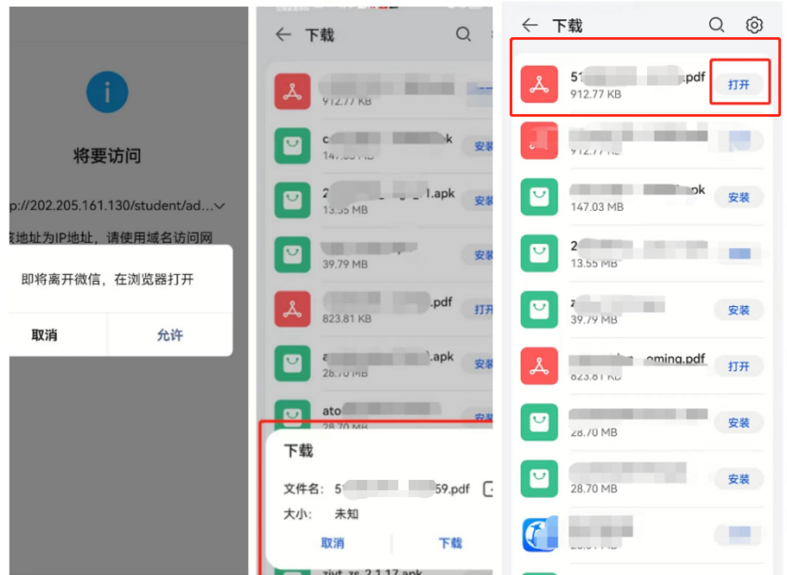

第四步：

点击“打开”按钮，可查看下载的入学通知书；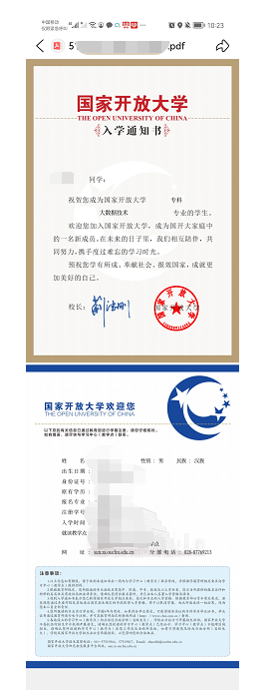

方法二：

登录个人的国开学习平台https://one.ouchn.cn，主页的最后一项“证书下载”中点击下载即可。